Управление образования города Ростова-на-Дону

Приказ

06.10.2015 № 1039
г.Ростов-на-Дону

О городском конкурсе методических
разработок внеурочных занятий в рамках
проекта «Ростов-на-Дону - город, открытый для школ»
по предметам «История», «Обществознание», «Право»,
«Экономика»

В целях сбора, обобщения и дальнейшей презентации передового педагогического опыта по реализации проекта «Ростов-на-Дону - город, открытый для школ» по предметам «История», «Обществознание», «Право», «Экономика», создания банка методических разработок внеурочных занятий с использованием образовательного потенциала городской инфраструктуры, истории города, его современного состояния и перспектив развития, направленных на формирование у учащихся качеств личности ответственного, творческого, направленного на созидание члена городского сообщества

ПРИКАЗЫВАЮ:
- Утвердить Положение о городском конкурсе методических разработок внеурочных занятий в рамках реализации проекта «Ростов-на-Дону- город, открытый для школ» по предметам «История», «Обществознание», «Право», «Экономика» (приложение №1 к приказу).
- Провести городской конкурс методических разработок внеурочных занятий в рамках реализации проекта «Ростов-на-Дону - город, открытый для школ» по предметам «История», «Обществознание», «Право», «Экономика» с 01.11.2015 по 10.04.2016.
- Утвердить персональный состав предметных жюри городского конкурса методических разработок внеурочных занятий в рамках реализации проекта «Ростов-на-Дону - город, открытый для школ» по предметам «История», «Обществознание», «Право», «Экономика» (приложение №2 к приказу).
- Поповой Т.М., и.о. директора МКУ информационно-аналитического центра образования:
  - обеспечить работу жюри городского конкурса методических разработок внеурочных занятий в рамках реализации проекта «Ростов-на-Дону - город, открытый для школ» по предметам «История», «Обществознание», «Право», «Экономика»;
  - обеспечить мониторинг степени активности участия в конкурсе со стороны районных методических объединений учителей истории и обществознания и отдельных общеобразовательных учреждений;
  - разместить лучшие методические разработки внеурочных занятий на сайте МКУ информационно-аналитического центра образования в разделе «Образовательный проект «Ростов-на-Дону - город, открытый для школ» в срок до 01.06.2016;
  - разместить информацию об итогах конкурса, утвержденных приказом Управления образования на сайте МКУ информационно-аналитического центр в срок до 01.06.2016.
- Контроль исполнения приказа возложить на заместителя начальника -начальника отдела общего образования Управления образования города Ростова-на-Дону Н. О. Симаченко.

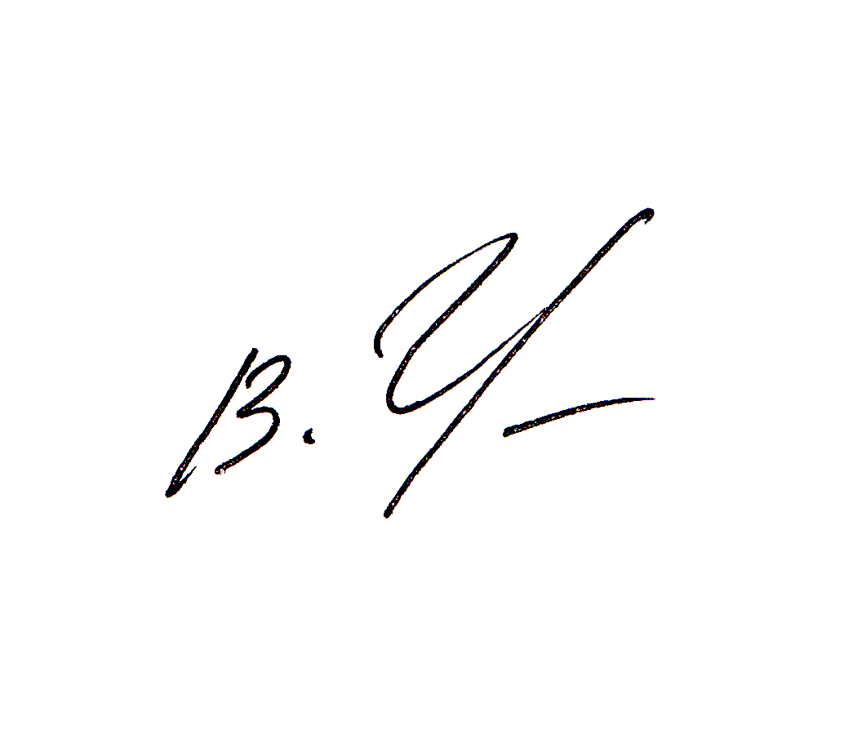
Начальник
Управления образования
города Ростова-на-Дону В. А. Чернышова

Тамара Михайловна Попова
8 (863) 240-81-24
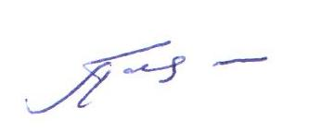

Приложение №1 к приказу
Управления образования
города Ростова-на-Дону
от _________.2015 № ____

«Утверждаю»
Начальник
Управления образования
города Ростова-на-Дону

_______ В.А. Чернышова

Положение о городском конкурсе
методических разработок внеурочных занятий
в рамках реализации проекта
«Ростов-на-Дону - город, открытый для школ»
по предметам «История», «Обществознание», «Право», «Экономика»

- Общие положения
  - Городской конкурс методических разработок внеурочных занятий в рамках реализации проекта «Ростов-на-Дону - город, открытый для школ» по предметам «История», «Обществознание», «Право», «Экономика» (далее конкурс) проводится в рамках комплекса мероприятий МКУ информационно-аналитическим центром образования по реализации проекта;
  - Целью конкурса повышение качества условий реализации регионального компонента образования и воспитания;
  - Задачами конкурса являются:

сбор, обобщение и дальнейшая презентация передового педагогического опыта по реализации проекта «Ростов-на-Дону - город, открытый для школ»;

создание банка методических разработок внеурочных занятий с использованием образовательного потенциала городской инфраструктуры, истории города, его современного состояния и перспектив развития, направленных на формирование у учащихся качеств личности ответственного, творческого, направленного на созидание члена городского сообщества
  - Данное положение разрабатывается специалистами МКУ информационно-аналитического центра образования и утверждается приказом Управления образования;
- Порядок проведения конкурса
  - Конкурс проводится в один этап заочной формы;
  - Количество работ, представленных одним участником не ограничивается.
  - В срок до 01.04.2016г. материалы на конкурс предоставляются в печатном и электронном виде в МКУ информационно-аналитический центр образования (ул. Б. Садовая, д. 53, 5 этаж, Методический отдел);
  - Работы не соответствующие требованиям, изложенными в данном Положении жюри не рассматриваются;
- Требования к конкурсным материалам
  - Печатный вариант конкурсных материалов предоставляется в форме работы на листах формата А4, шрифт Times New Roman, размер шрифта 14, интервал 1,5;
  - Работа содержит титульный лист, основную часть, список использованных источников;
  - При описании внеурочного занятия в обязательном порядке излагаются цели, задачи, маршрут движения (в случае проведения занятия в условиях городской среды), техническое обеспечение, галерею изображений объектов, используемых в рамках занятия, перечень наглядных и иных пособий, список литературы для учителя и учащихся, форма и порядок деятельности учителя и учащихся в ходе внеурочного занятия, материал курса, с которым связана тема занятия;
  - Электронная форма конкурсных материалов предоставляется на дисках в форматах Word (для разработки урочного занятия).
  - Общий объем урочной разработки не ограничивается.
- Подведение итогов и награждение победителей
  - Итоги конкурса подводятся по номинациям:
- «История»
- «Обществознание»
- «Право»
- «Экономика»
  - В каждой из номинаций определяется победитель и призеры.
  - Победители конкурса по номинациям награждаются дипломами 1 степени Управления образования;
  - Призеры конкурса по номинациям награждаются дипломами 2 и 3 степени Управления образования.
  - Количество победителей и призеров не может превышать 25% от общего количества участников конкурса по номинации.

Тамара Михайловна Попова
8 (863) 240-81-24

Приложение №2 к приказу
Управления образования
города Ростова-на-Дону
от _________.2015 № ____

«Утверждаю»
Начальник
Управления образования
города Ростова-на-Дону

_______ В.А. Чернышова

Состав жюри городского конкурса
методических разработок внеурочных занятий
в рамках реализации проекта
«Ростов-на-Дону- город, открытый для школ»
по предметам «История», «Обществознание», «Право», «Экономика»

- Попова Т.М., и.о. директора МКУ информационно-аналитического центра образования города Ростова-на-Дону, председатель жюри;
- Сидоренко А.В., заместитель директора ГБУК РО «Ростовский областной музей краеведения», заместитель председателя жюри (по согласованию);
- Абрамова Т.Н., ученый секретарь ГБУК РО «Ростовский областной музей краеведения», член жюри (по согласованию);
- Антонов В.В., учитель МАОУ города Ростова-на-Дону «Гимназия №52», методист МКУ информационно-аналитический центр образования города Ростова-на-Дону, член жюри;
- Морозова Н.В., методист МКУ информационно-аналитического центра образования города Ростова-на-Дону, член жюри.
- Утенкова Н.А., методист МКУ информационно-аналитического центра образования города Ростова-на-Дону, член жюри.

Тамара Михайловна Попова
8 (863) 240-81-24

